stocks Analysis system

AnyQuant股票策略系统

第三循环项目计划文档

团队：GreatW

团队成员：尹子越，张晨剑，张斯栋，张馨中

DATE \@ "y年M月d日" 2016年4月21日

版本：V1.0

更新历史

| 变更者 | 变更事项 |
| --- | --- |
| 张晨剑 | 根据讨论记录创建文档 |
|  |  |
|  |  |
|  |  |

目录

TOC \t "大标题, 1,小标题, 2,小标题 2, 3"

AnyQuant股票策略系统 PAGEREF _Toc \h 1

第三循环项目计划文档 PAGEREF _Toc1 \h 1

更新历史 PAGEREF _Toc2 \h 2

目录 PAGEREF _Toc3 \h 2

阶段目标： PAGEREF _Toc4 \h 3

日程表： PAGEREF _Toc5 \h 3

（1）项目日程表 PAGEREF _Toc6 \h 3

里程碑和里程碑标志日期 PAGEREF _Toc7 \h 5

计划执行检查表 PAGEREF _Toc8 \h 6

阶段目标：

在第三循环，团队需要完成以下任务：

1）分析需求，完成该系统的需求规格文档和详细设计文档。

2）完成http数据的解析，建立各层之间的接口。

3）完成界面设计和数据处理。

4）开发模型、界面完善、远程数据库搭建。

日程表：

（1）项目日程表

1）根据对这一循环的计划，得到的甘特图如下：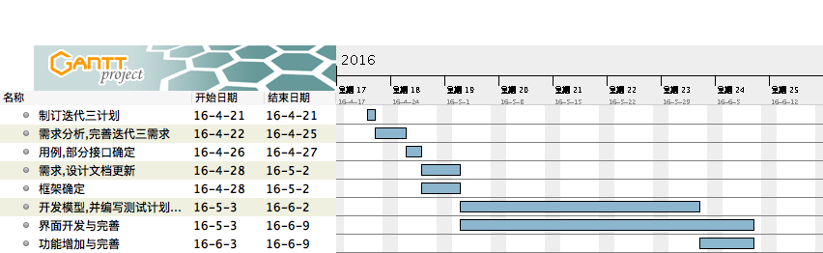

2）第三循环成本估算表：

| 任务 | 成本预估 | 实际执行记录 |
| --- | --- | --- |
| 制订迭代三计划 | 4人日 | 4人日 |
| 需求分析、完善迭代三需求 | 16人日 | 20人日 |
| 用例、部分接口确定 | 8人日 | 12人日 |
| 需求、设计文档更新 | 5人日 | 5人日 |
| 框架确定 | 15人日 | 15人日 |
| 开发模型、并编写测试计划和测试用例 | 62人日 | 58人日 |
| 功能增加与完善 | 14人日 | 10人日 |
| 界面开发与完善 | 76人日 | 76人日 |
| 总计 | 200人日 | 200人日 |

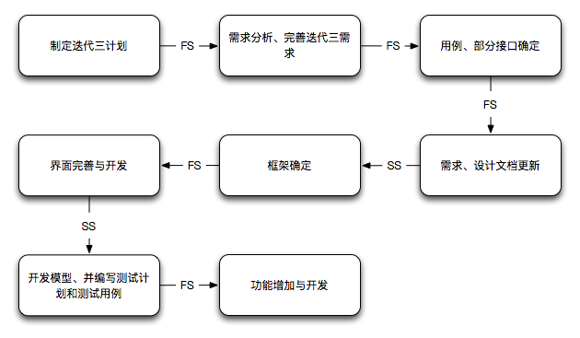3）第三循环网络图：

4）资源日程表（任务日程表）

| 人员 | Day1 | Day2～5 | Day6～7 | Day8～12 | Day13～43 | Day44～50 |
| --- | --- | --- | --- | --- | --- | --- |
| 尹子越 | 召集团队会议进行讨论 | 分析项目的需求，获得迭代的项目需求 | 用例、部分接口确定 |  | 界面层开发 | 界面层开发 |
| 张晨剑 | 参加会议 | 参加需求的讨论 | 参与用例、接口的讨论 | 文档更新 | 逻辑层数据层 | 股票分析功能完善 |
| 张斯栋 | 参加会议 | 参加需求的讨论 | 参与用例、接口的讨论 |  | 数据源及远程数据库搭建 | 股票分析功能完善 |
| 张馨中 | 参加会议 | 参加需求的讨论 | 参与用例、接口的讨论 | 框架确定 | 界面层开发 | 界面层开发 |

里程碑和里程碑标志日期

里程碑1:需求分析

里程碑日期：2016-04-27

下一个循环重要的里程碑是需求的确定，表明项目的重要工作需求分析的完成（项目范围、约束条件的确定），也表明团队即将以此为开发基准开始正式的项目开发工作。

里程碑2:框架确定

里程碑日期：2016-05-02

下一个循环重要的里程碑是ssm框架的确定，表明项目架构完成搭建的基础，也表明团队将进行实际模型和界面的开发。

里程碑3:模型开发、远程数据库完成

里程碑日期：2016-06-02

下一个循环重要的里程碑是逻辑数据层完成，表明项目的重要工作逻辑、数据层开发的完成，也表明团队将进行界面以及交互的最后确定。

根据资源日程表的内容，制定如下执行检查表：

计划执行检查表

| 人员 | Day1 | Day2～6 | Day7～8 | Day8～13 | Day13～14 | Day15～50 | Day44～50 |
| --- | --- | --- | --- | --- | --- | --- | --- |
| 尹子越 | 召集团队会议进行讨论 | 分析项目的需求，获得迭代的项目需求 | 用例、部分接口确定 |  | 界面层开发 | 界面层开发 | 界面层开发 |
| 张晨剑 | 参加会议 | 参加需求的讨论 | 参与用例、接口的讨论 | 文档更新 | 文档更新 | 逻辑数据层开发 | 股票分析功能完善 |
| 张斯栋 | 参加会议 | 参加需求的讨论 | 参与用例、接口的讨论 |  | 数据源及远程数据库搭建 | 数据源及远程数据库搭建 | 股票分析功能完善 |
| 张馨中 | 参加会议 | 参加需求的讨论 | 参与用例、接口的讨论 | 框架确定 | 框架确定，修改接口 | 界面层开发 | 界面层开发 |